1. Faça um programa que, ao receber os valores da largura e do comprimento de uma figura geométrica, mostre se esta é um quadrado ou apenas um retângulo. Caso um valor seja menor ou igual a zero, deve-se mostrar um erro.
2. Faça um programa em python que pergunte ao usuário o seguinte:
   1. A viagem custará menos de R$ 30?
   2. Terá Wifi?
   3. Terá piscina?
   4. Terá churrasqueira?

O programa deverá mostrar se a viagem ocorrerá de acordo com as seguintes regras:

* Deverá custar menos de R$ 30
* Tem que ter wifi e piscina
* Se não tiver wifi ou piscina, tem que ter churrasqueira

1. Construa um programa em python que, informadas três medidas a, b e c pelo usuário, verifique se elas podem ser lados de um triângulo. Se não puderem ser, primeiramente o algoritmo deve informar isso. Se for possível serem lados de triângulo, deve dizer qual tipo de triângulo pode ser construído com essas medidas (isósceles, escaleno ou equilátero). A condição para formar um triângulo: comprimento do maior segmento seja inferior à soma dos comprimentos dos dois menores.
2. Crie um programa em Python que leia as notas do estudante nos 4 bimestres da nossa disciplina e a frequência (em porcentagem). A seguir informe se o estudante passou por média, rodou ou ficou em exame. Para passar por média, o estudante deve ter média maior ou igual a 7. Estudante com média abaixo de 3 roda sem ao menos fazer o exame. O estudante que tiver menos de 75% de frequência também está rodado na disciplina.
3. Crie um programa em Python que leia um número e diga se ele é par ou ímpar.
4. Faça um programa em python que leia 3 números e os mostre em ordem crescente.
5. Crie um programa em Pyhon que leia uma data (DD/MM/AAAA) e diga se a data é válida. a) Desconsidere anos bissextos. b) Considere anos bissextos
6. Faça um programa em python que leia o nome de 4 times de futebol que estão em uma semifinal. Após, leia os gols das duas partidas: time 1 x time 2 e time 3 x time 4. Os times vencedores devem ir para a final. Caso haja empate, deve-se perguntar ao usuário qual time se classificou. Por fim, deve-se ler os gols da final e mostrar qual time foi campeão (se empatar, perguntar quem foi campeão).
7. O imposto de renda no Brasil segue as regras presentes na tabela seguinte:

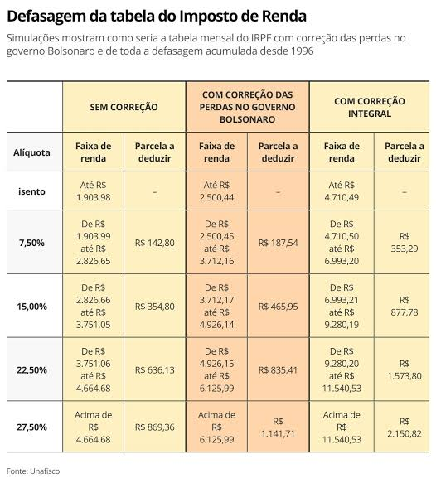

Crie um programa em Python que leia o rendimento mensal do usuário, qual o modelo de imposto (sem correção/com correção das perdas no governo Bolsonaro) e retorne o quanto ele deve pagar de imposto.

---------------------- repetição ----------------------

1. Escreva um programa que mostre os números de 1 a 10.
2. Escreva um programa que mostre os números de 10 a 1.
3. Escreva um programa que mostre os números pares de 1 a 200.
4. Escreva um programa que mostre a tabuada (0 a 10) de um número fornecido pelo usuário.
5. Escreva um programa que mostre a seguinte sequência de números para um valor N informado pelo usuário:

1

2 2

3 3 3

4 4 4 4

5 5 5 5 5

…

N N N N N N N …

1. Escreva um programa que calcule e mostre a soma dos números de 1 a N. Não utilize as equações de progressão aritmética.
2. Escreva um programa que receba um número inteiro positivo do usuário e verifique se ele é primo.
3. Escreva um programa que mostre a sequência de Fibonacci até o enésimo termo (n deve ser informado pelo usuário). A sequência de Fibonacci é aquela em que cada termo é a soma dos dois termos anteriores. Por exemplo, para n=8 escreva 0, 1, 1, 2, 3, 5, 8 e 13.
4. Escreva um programa que calcule o fatorial de um número fornecido pelo usuário. O fatorial de um número n é o produto de todos os números inteiros de 1 a n.
5. Escreva um programa que leia diversos números até que o usuário digite zero. Em seguida escreva a média dos números digitados.
6. Escreva um programa que leia diversos funcionários e seu respectivo salario, ate que o nome de um funcionário seja “fim”. Em seguida escreva:
   1. O nome do funcionário com maior salário
   2. O nome do funcionário com menor salário
   3. A média dos salários digitados
7. Escreva um programa de adivinhação de número. O programa deve conter um número secreto entre 1 e 1.000.000. O usuário deve chutar um número e o programa deve dizer se o número chutado é maior ou menor que o número secreto. O usuário deve tentar até acertar o número secreto. O código abaixo mostrar como sortear um número aleatório entre 0 e 10 em python:

import random

sorteado = random.randint(0,10)

1. Faça um programa em python que leia um valor inteiro X. Em seguida apresente os 6 valores ímpares consecutivos a partir de X, inclusive o X se for o caso. Por exemplo, para o número 8, a saída será “9,11,13,15,17,19”.
2. Escreva um programa que leia dois valores x e y. Em seguida escreva quais são os números primos contidos neste intervalo. Por exemplo, para x=3 e y=14 escreva: 3,5,7,11,13. Verifique se o usuário digitou x e y de modo que x<y.
3. Em uma competição de ginástica, cada atleta recebe votos de sete jurados. A melhor e a pior nota são eliminadas. A sua nota fica sendo a média dos votos restantes. Faça um programa em Python que receba o nome do(a) ginasta, e as notas de sua apresentação dadas pelos sete jurados. Ao final, informe a melhor nota, a pior nota e a sua média final, conforme a descrição acima informada (ou seja, retirar a melhor e a pior nota para calcular a média). As notas não são informadas em ordem (crescente ou decrescente).
4. Considere uma sequência de números que atende a todos critérios abaixo: a - Possui sempre 2 dígitos , nem mais , nem menos . b - A representação do número possui pelo menos um dígito 1 ou um dígito 2. c - O número é múltiplo de 3. Faça um programa que implemente e mostre essa sequência. obs: tem que usar repetição para mostrar a sequência. Não pode mostrar os números “na mão”.
5. Construa um programa em Python que escreva uma contagem de 10 (dez) minutos, ou seja, mostre 0:00, e então 0:01, 0:02, ..., 0:58, 0:59, 1:00, 1:01, ..., até 10:00.
6. Faça um programa em python que desenhe uma pirâmide conforme 2 dados informados pelo usuário. O primeiro dado indica o "tijolo" e o segundo a quantidade de andares.

Ex: Informe o tijolo: A

Informe a quantidade de andares: 5

A

AAA

AAAAA

AAAAAAA

AAAAAAAAA